ЛАБОРАТОРНА РОБОТА 1

ЗАГАЛЬНА СТРУКТУРА HTML-ДОКУМЕНТА

**Мета**: Ознайомитись із загальною структурою HTML-документа. Створити базову web-сторінку згідно з поточним стандартом мови HTML.

**Завдання на лабораторну роботу:**

1. Ознайомитися з теоретичними відомостями, необхід-ними для виконання роботи.
2. Створити HTML-шаблон сторінки, що містить теги, які визначають структуру HTML-документа.
3. Наповнити створену сторінку текстом, що представляє собою резюме студента. Резюме має містити:
   1. назву документа;
   2. персональні дані, такі як прізвище, ім’я, по батькові, дату народження;
   3. дані про освіту у зворотному хронологічному порядку;
   4. інформацію про досвід роботи (якщо є);
   5. професійні навички (загальний рівень володіння комп'ютером, перелік відомих офісних програм та середовищ розробки та рівень знайомства з ними), знання мов;
   6. контактну інформацію (email, телефон).
4. Оформити резюме, використовуючи якомога більше тегів форматування тексту: <h1>, <h2>, <h3>, <p>, <b>, <u>, <i>,<ul>, <li> та ін. Резюме має бути добре структурованим, візуально розділе - ним на розділи і секції за допомогою заголовків та підзаголовків. Професійні навички та рівень володіння ПЗ слід оформити у вигляді нумерованого списку, а дані про освіту – у вигляді маркованого.
5. Перевірити створену сторінку за допомогою online валідатора https://validator.w3.org/ (розділ Validate by Direct Input),та виправити знайдені помилки, якщо такі є.

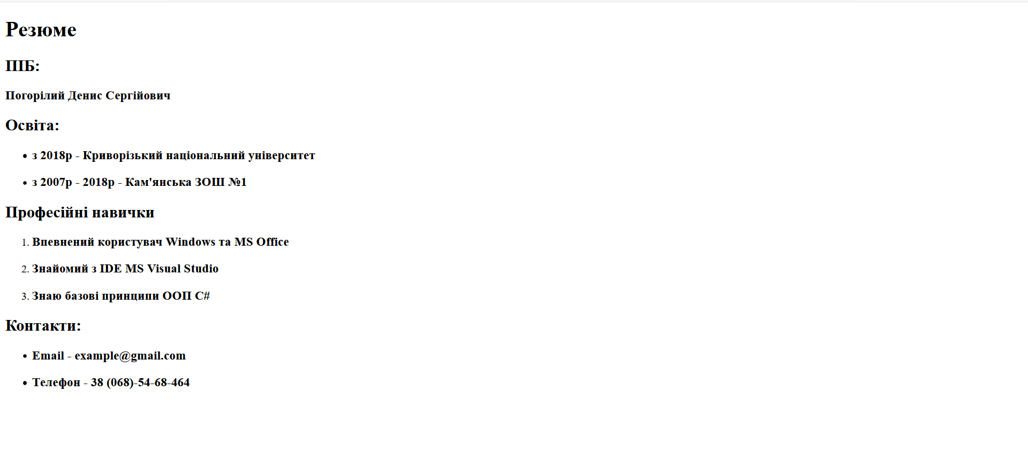

**Рис.1** Зовнішній вигляд розробленої сторінки у вікні браузера.

Код HTML-документа.

<!DOCTYPE html>

<html>

<head>

<title>Резюме</title>

</head>

<body>

<h1>Резюме</h1>

<h2>ПІБ:</h2>

<h3>Погорілий Денис Сергійович</h3>

<h2>Освіта:</h2>

<ul>

<li><h3>з 2018р - Криворізький національний університет</h3></li>

<li><h3>з 2007р - 2018р - Кам'янська ЗОШ №1</h3></li>

</ul>

<h2>Професійні навички</h2>

<ol>

<li>

<h3>Впевнений користувач Windows та MS Office</h3>

</li>

<li>

<h3>Знайомий з IDE MS Visual Studio</h3>

</li>

<li>

<h3>Знаю базові принципи ООП C#</h3>

</li>

</ol>

<h2>Контакти:</h2>

<ul>

<li>

<h3>Email - example@gmail.com</h3>

</li>

<li>

<h3>Телефон - 38 (068)-54-68-464</h3>

</li>

</ul>

</body>

</html>

**Висновок**: В лабораторній роботі 1 я ознайомився із загальною структурою HTML-документа. Створив базову web-сторінку згідно з поточним стандартом мови HTML. Наповнив створену сторінку текстом, що представляє собою резюме студента.

1. Що таке HTML?

Стандартизована мова розмітки веб сторінок в мережі інтернет. HTML описує структуру вебсторінки семантично і спочатку включені сигнали для зовнішнього вигляду документа.

1. Які корисні функції пропонує спеціалізоване ПЗ для розробки коду на HTML?

Підсвічування синтаксису, перевірки орфографії, автодоповнення введення тексту тощо.

1. Для чого потрібен тег <body>?

HTML тег **<body>** призначений для зберігання тіла веб-сторінки (його контенту), що відображається у вікні браузера. Інформацію, яку слід виводити в документі, слід розташовувати саме всередині контейнера **<body>**. До такої інформації належить текст, зображення, теги, JavaScript скрипти і т. д.